Đề thi học kì 1 lớp 1 môn Toán
Bài 1 (2 điểm): Khoanh vào số thích hợp:
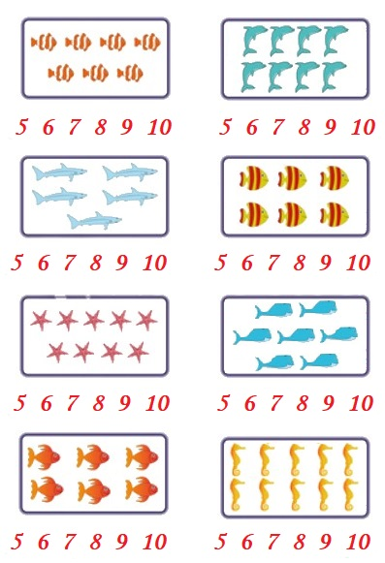
Bài 2 (2 điểm): Tính nhẩm:
1 + 5 = …  3 + 4 = …  7 + 2 = … | 6 – 3 = …  8 – 7 = …  10 – 9 = …
Bài 3 (3 điểm):
a) Điền dấu <, >, = thích hợp vào chỗ chấm:
2 … 5  3 + 4 … 5 + 1 | 8 … 6  4 + 4 … 10 – 2
b) Cho các số 4, 8, 2, 7. Hãy sắp xếp các số theo thứ tự từ bé đến lớn.
Bài 4 (2 điểm): Điền số thích hợp vào chỗ chấm:
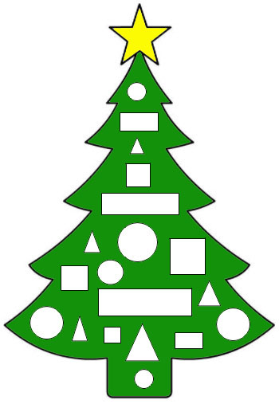
Hình bên có:
…… hình tròn.
…… hình chữ nhật.
…… hình vuông.
…… hình tam giác.
Bài 5 (1 điểm): Dựa vào hình vẽ viết phép tính thích hợp:
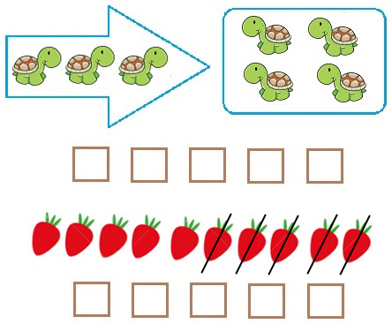
Đáp án Đề thi học kì 1 lớp 1 môn Toán
Bài 1:
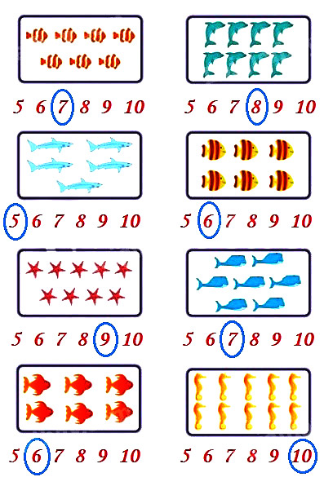
Bài 2:
1 + 5 = 6  3 + 4 = 7  7 + 2 = 9 | 6 – 3 = 3  8 – 7 = 1  10 – 9 = 1
Bài 3:
a) 2 < 5;
8 > 6;
3 + 4 > 5 + 1 (vì 3 + 4 = 7; 5 + 1 = 6 và 7 > 6) ;
4 + 4 = 10 – 2 (vì 4 + 4 = 8; 10 – 2 = 8 và 8 = 8).
b) Ta có: 2 < 4 < 7 < 8.
Vậy các số được sắp xếp theo thứ tự từ bé đến lớn là: 2, 4, 7, 8.
Bài 4:
Hình bên có:
+) 6 hình tròn
+) 4 hình chữ nhật
+) 4 hình vuông
+) 5 hình tam giác
Bài 5:



